ЕГЭ — 20.06.2016 по химии. Основная волна. Вариант 46 (Часть С)
1. Используя метод электронного баланса, составьте уравнение реакции:

Определите окислитель и восстановитель.
2. Гидрокарбонат калия добавили в бромводородную кислоту и нагревали до образования твёрдого осадка. Полученный осадок добавили подкисленный раствор дихромата калия. Выделившийся газ прореагировал с алюминием. Полученное вещество растворили в растворе сульфида натрия. Напишите уравнения реакций.
3. Напишите уравнения реакций, с помощью которых можно осуществить следующие превращения:

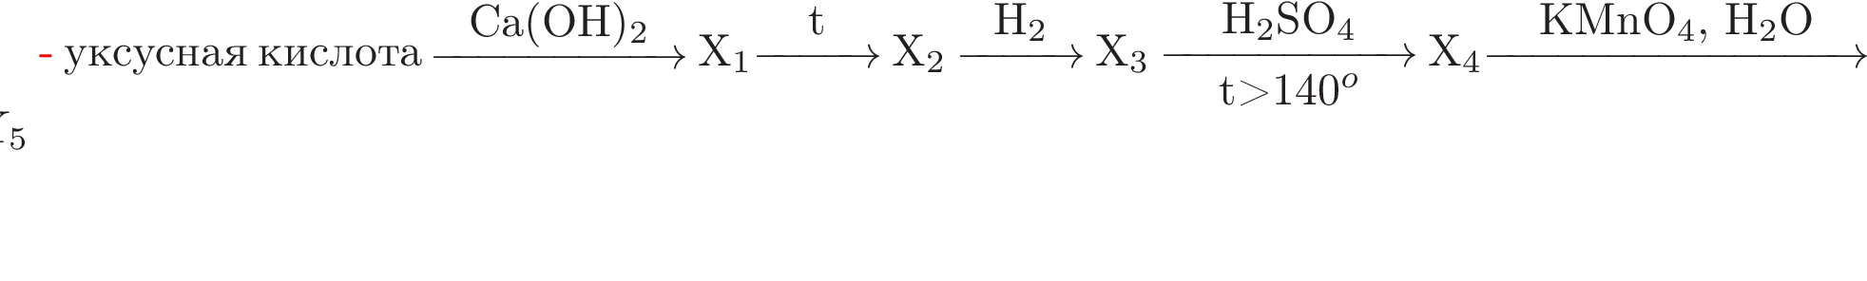

4. При частичном разложении 94 г нитрата меди(II) образовалась смесь газов объемом 11,2 л при н.у. К полученному твердому остатку добавили раствор соляной кислоты массой 292 г с массовой долей кислоты 10%. Найдите массовую долю соляной кислоты в полученном растворе.

